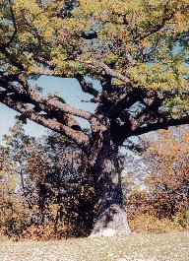
Le Chêne vert
http://bauer.gilbert.free.fr/chlorophylle/index.htm
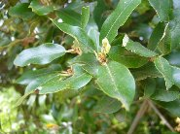
1-Combien mesure le Chêne vert ?
2-Combien mesure la feuille du Chêne ?
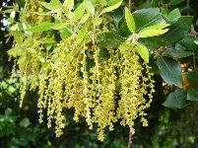
3-Quels sont les 2 mois où les bourgeons se transforment en fleurs ?

4-De quelles couleurs sont les écorces du Chêne vert ?
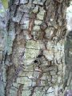
5-Combien de centimètres mesurent les glands ?

6-Quelle est la forme des glands ?
7-Quelle est la maladie du chêne ?
8-Combien de temps le Chêne vert peut-il vivre ?
9-Où le Chêne vert est-il le plus présent en France ?

